**AUTOGROUP – APP**

**Documentación**

**Alcance Inicial:**

Realizar una aplicación web que permita realizar compra de repuestos, mantenimiento técnico y referenciación de nuevos clientes de las camionetas Golden Dragon.

**Requerimientos Funcionales (Cliente):**

• Solicitud de servicio técnico

• Solicitud de repuestos

• Envío y recepción de mensajes

• Referenciación de clientes nuevos (amigos – conocidos de usuarios)

• Puntuación por uso de la App

**Requerimientos Funcionales (Servidor)**

**•** Manejo de base de datos

• Envío y recepción de mensajes

**Requerimientos no Funcionales**

• Sistema operativo: Android 4.0 y posteriores.

• Software – Framework: Angular – Ionic.

• Conexión a internet

• Bases de Datos (PostgreSQL)

• Geolocalización (Opcional)

**Mapa de Casos de Uso:**

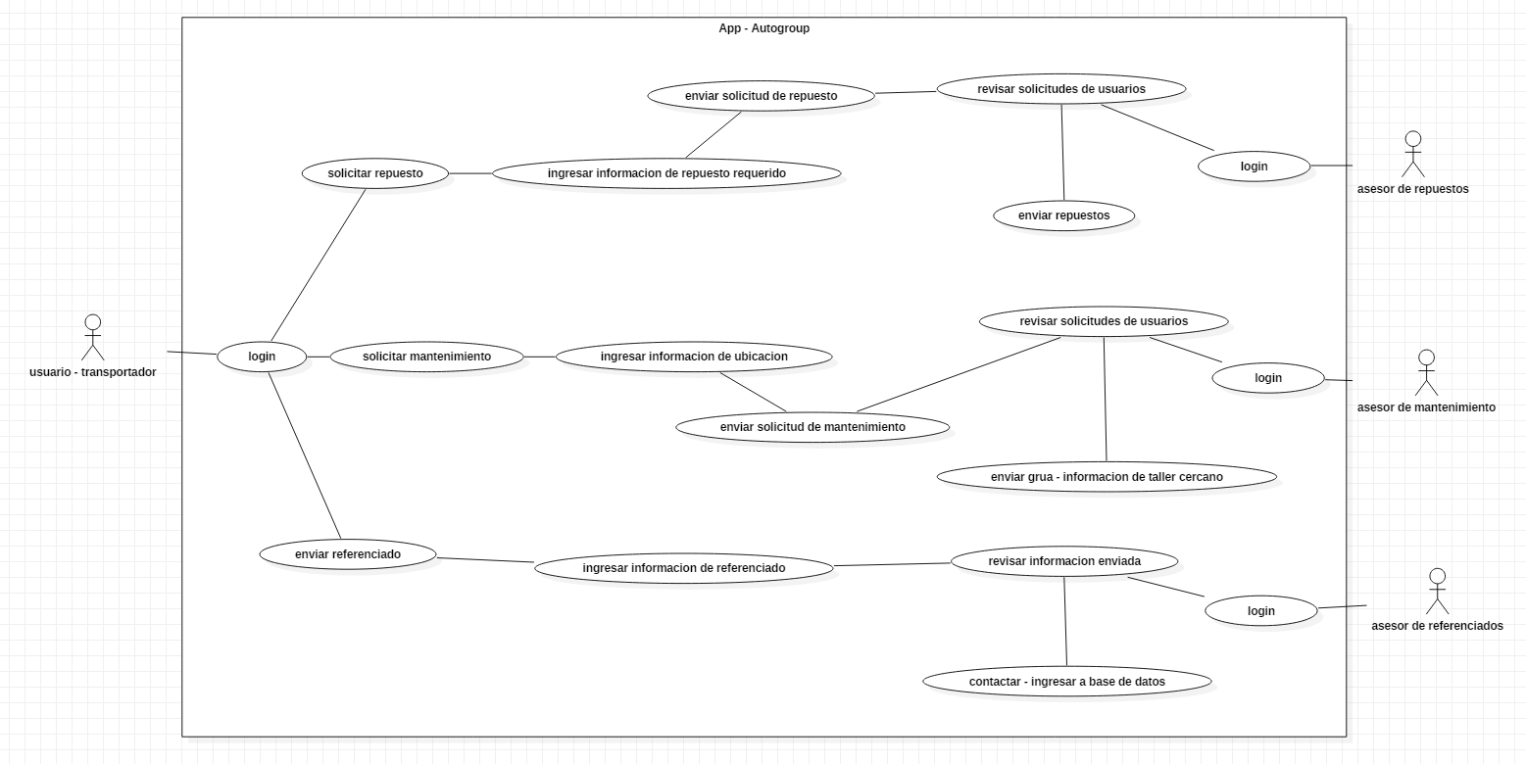

***ACUERDO DE CONFIDENCIALIDAD:***

La presente propuesta de diseño, desarrollo e implementación de aplicación web se realiza de manera independiente, sin el consentimiento previo de mi actual jefe quien me dio conocimiento del proyecto anteriormente mencionado.

Por dicha razón, y conociendo las consecuencias que acarrearía el hecho de ser puesto al descubierto en este proceso de licitación, solicito mantener bajo estricta confidencialidad independientemente de la decisión tomada. Así mismo, me comprometo a no divulgar la información suministrada ni los conceptos o ideas propios desarrollados para la implementación de la app. Si la decisión es a favor de comenzar el proyecto bajo nuestras condiciones, solicito realizar un proceso de rechazo de otras propuestas de manera diplomática y sin revelar detalles que puedan comprometer información.  
Quiero resaltar que esta propuesta la realizo sin querer incurrir en algún tipo de competencia desleal, pero aclarando que sabiendo el proceso de desarrollo, el nivel de trabajo y la poca remuneración recibida por mí de parte de mi actual empresa, y adicionalmente conociendo los métodos arcaicos del flujo de trabajo de mi jefe, quiero de antemano evitar conflictos y problemáticas debido al nivel que exigirá tener sobre mis hombros tanta responsabilidad y tantos entes vigilando. Prefiero que podamos eliminar un intermediario que tengo el presentimiento quiera directa o indirectamente retrasar el proceso de desarrollo.

**Descripción del Trabajo:** Diseño, desarrollo e implementación de una App móvil capaz de resolver el servicio de repuestos, solicitando y enviando información de la pieza requerida para pago y envío; solicitud de mantenimiento técnico para averías o revisiones periódicas, solicitando y enviando información de talleres filiales cercanos o servicios de grúa; y referenciación de conocidos / posibles nuevos clientes, enviando la información a una base de datos. Todos los procesos permitirán la acumulación y uso de “puntos” para obtener descuentos y servicios especiales (aún no especificados) que el usuario podrá redimir en futuras compras.

**Tiempos de entrega:**

***Mockup – Plantilla:*** 1 día hábil.

***Prototipo (navegación):*** 8 días hábiles

***Implementación de B.D.:*** 15 días hábiles

***Primer Lanzamiento (Pruebas alfa):*** 30 días hábiles

***Implementación (Primer Release al mercado):*** 3 meses Calendario

**Valor inversión Inicial:** $10.000.000 (Hasta el Primer Lanzamiento)

Cabe resaltar que este no es un valor final de una aplicación, ya que inclusive luego de lanzarse al mercado, estar activa y funcional, la App podría presentar errores o simplemente requerir mantenimiento (ya sea de front, back, o bases de datos). Luego del Lanzamiento inicial, se comenzará una etapa de pruebas, test e implementación final (3 meses siguientes al primer lanzamiento), la cual tendrá un costo que se podrá determinar de manera bilateral.

***Inicio de ejecución (Documentación-Mockup)***: sábado 25 de mayo de 2019

***Fecha de prototipo:*** 50% de la inversión para iniciar el prototipo.

50% contra entrega el día del primer lanzamiento.

Este precio sólo incluye el diseño, desarrollo e implementación de la aplicación móvil previamente mencionada. Cualquier tipo de archivo (código, script, base de datos, imagen, etc.) son propiedad intelectual del desarrollador y tienen un costo adicional al valor de la inversión, que se podrá determinar de manera bilateral.

Toda la información sobre RUT y cuenta bancaria se encuentra actualizada.

Cordialmente,

***Jefferson Serrano P.***

Tec. Animación 3D.